今日动态
2024.4.24 周三 晴
记录人：杨慧
※一日活动篇
◎今日来园人数：8人出勤，12人亲子游，4人缺勤。
姓名 | 来园情况 | 姓名 | 来园情况
刘汐妍 | 亲子游 | 孙杰文 | 亲子游
魏沐溪 | √ | 张铭皓 | √
刘一凡 | 亲子游 | 肖鹏源 | √
陈清月 | √ | 冷星辰 | ×
董沐瑶 | 亲子游 | 姜昊言 | 亲子游
刘诗玲 | × | 王子木 | ×
朱梓嘉 | 亲子游 | 刘佳富 | 亲子游
沙明钰 | 亲子游 | 王慕阳 | √
陈可芯 | 亲子游 | 黄赫璟 | √
夏忆馨 | √ | 陈宇杰 | 亲子游
苏忆晴 | √ | 恽修齐 | 亲子游
华欣语 | ×
颜承毅 | 亲子游

※室内游戏篇
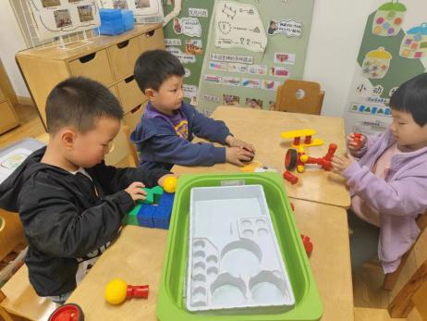 | 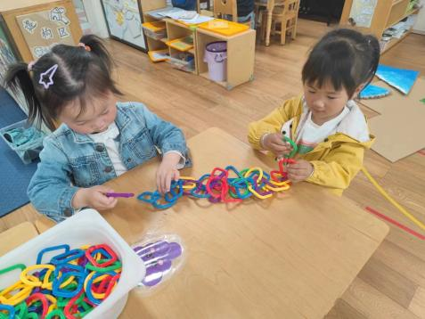 | 

※室外活动篇
 |  | 

※今日点心
牛奶、多样饼干、核桃仁

※午饭
香肠闷饭、土百叶藕老鹅汤
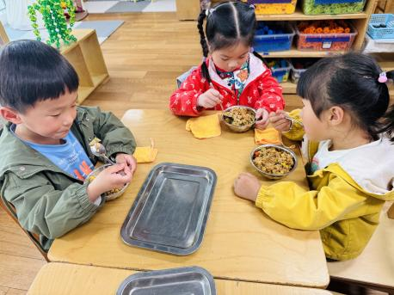 | 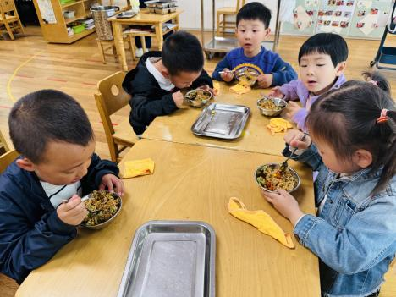

※温馨提醒：
1.春天是传染病高发季，提醒家长注意帮孩子及时修剪指甲，注意个人卫生，做好传染病预防措施。

